R1:

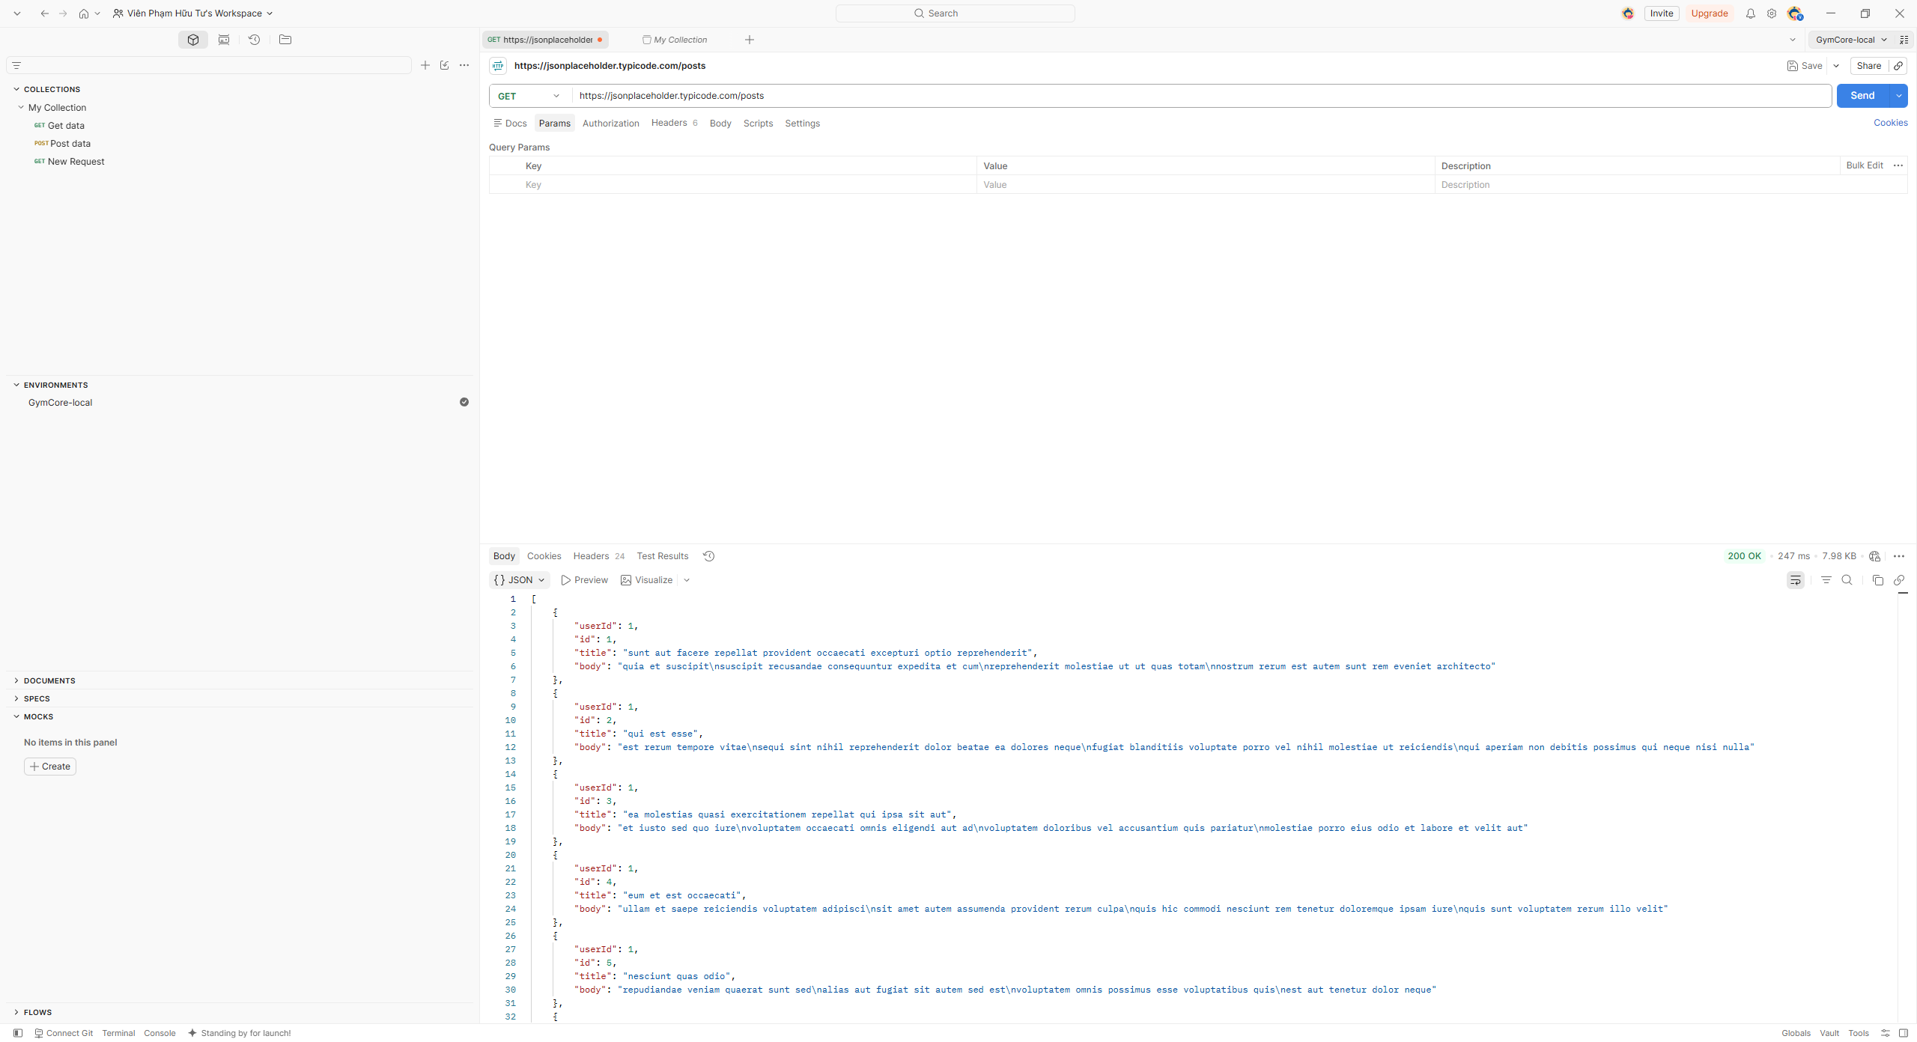

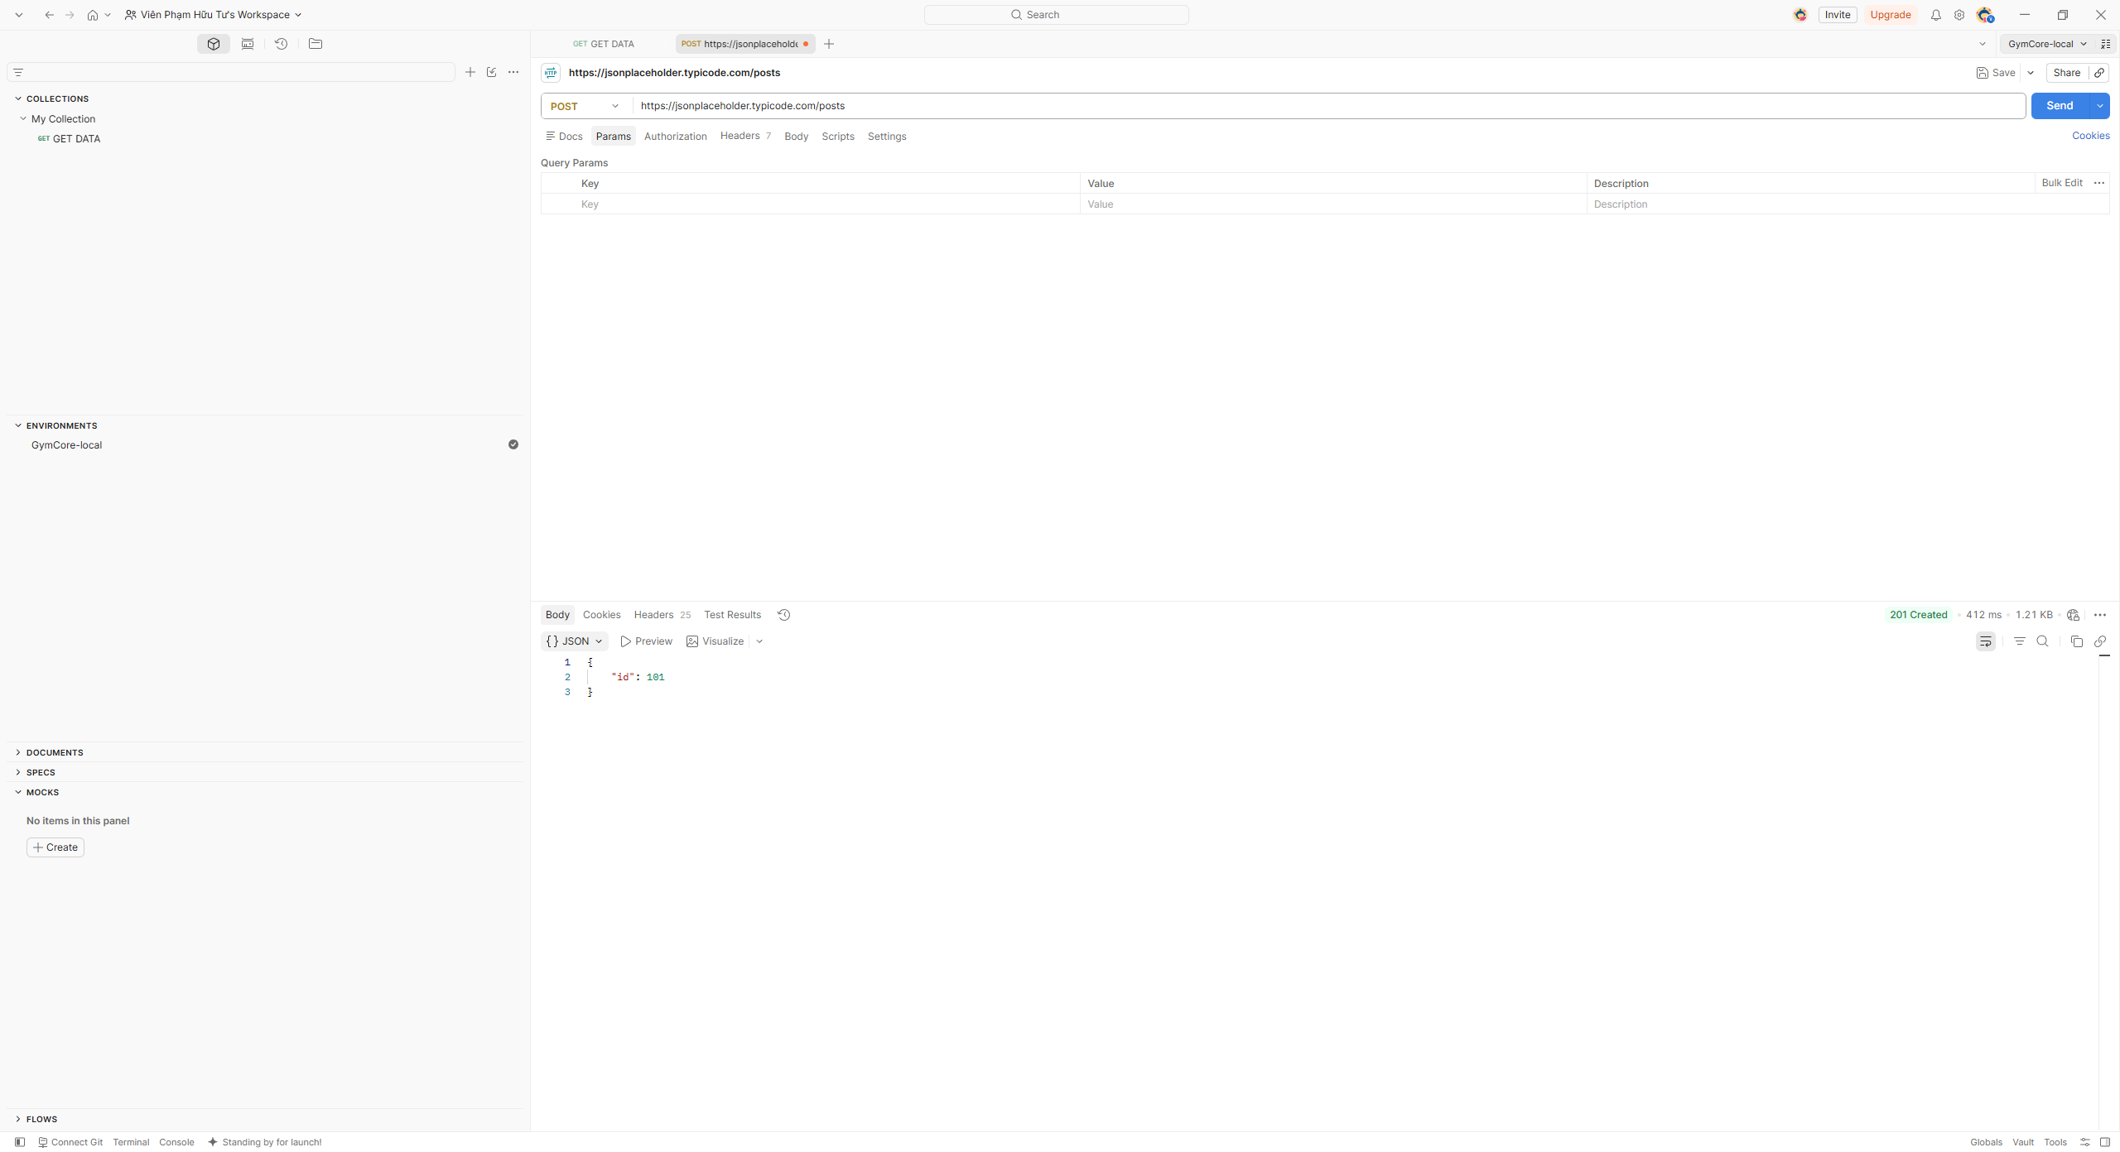

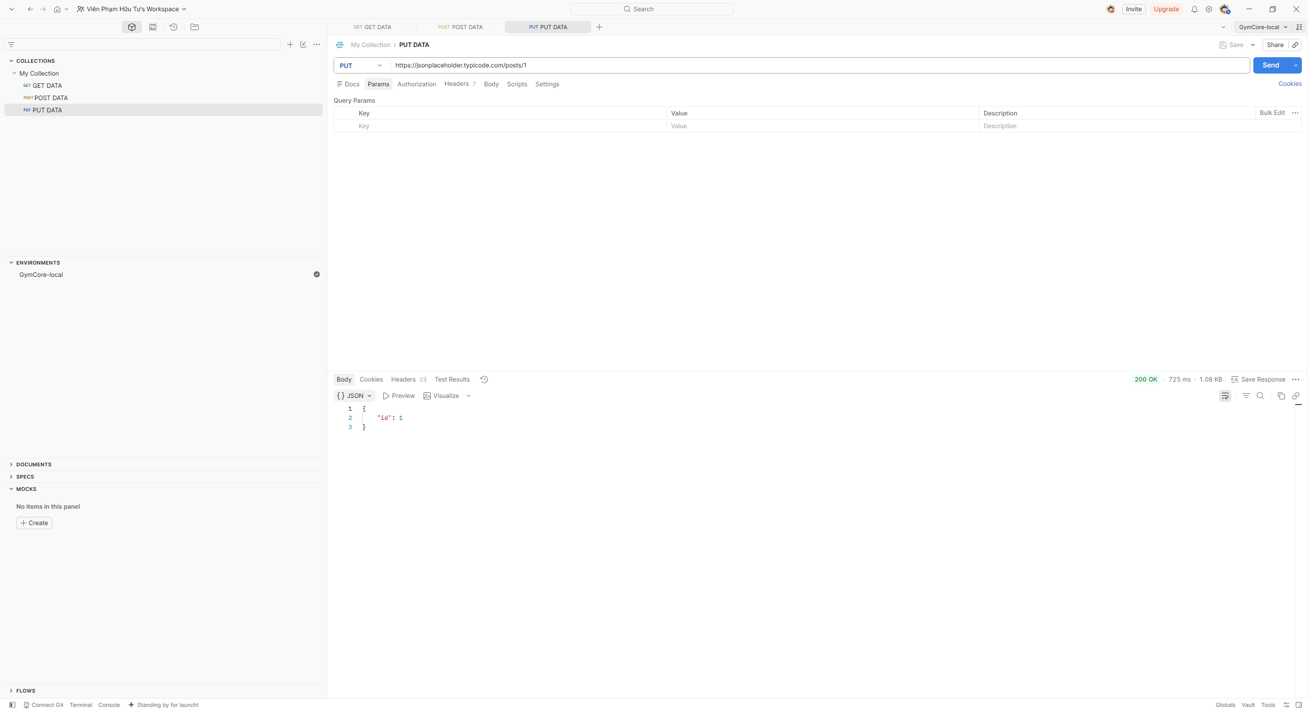

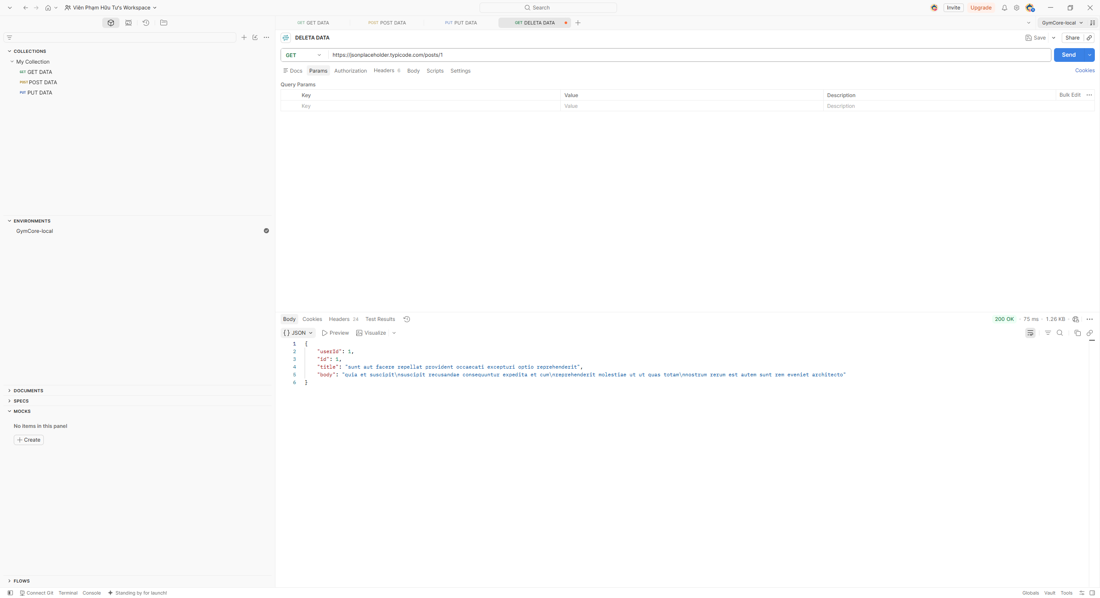

B.

Request | Method | URL | Request Body | Status
Get posts | GET | /posts | None | 200
Create post | POST | /posts | JSON | 201
Update post | PUT | /posts/1 | JSON | 200
Delete post | DELETE | /posts/1 | None | 200

C.
2 ưu điểm của JSON. : JSON có cú pháp ngắn gọn nên dữ liệu thường nhẹ hơn XML. JSON phù hợp với JavaScript và Node.js, dễ chuyển đổi giữa JSON string và JavaScript object.

 | SOAP | REST
Protocol | Protocol | Architectural style
Message format | XML | JSON thường được sử dụng
State | Có thể stateful/stateless | Thường stateless
Use case | Enterprise systems | Web/mobile APIs

R2:
http://localhost:3000/
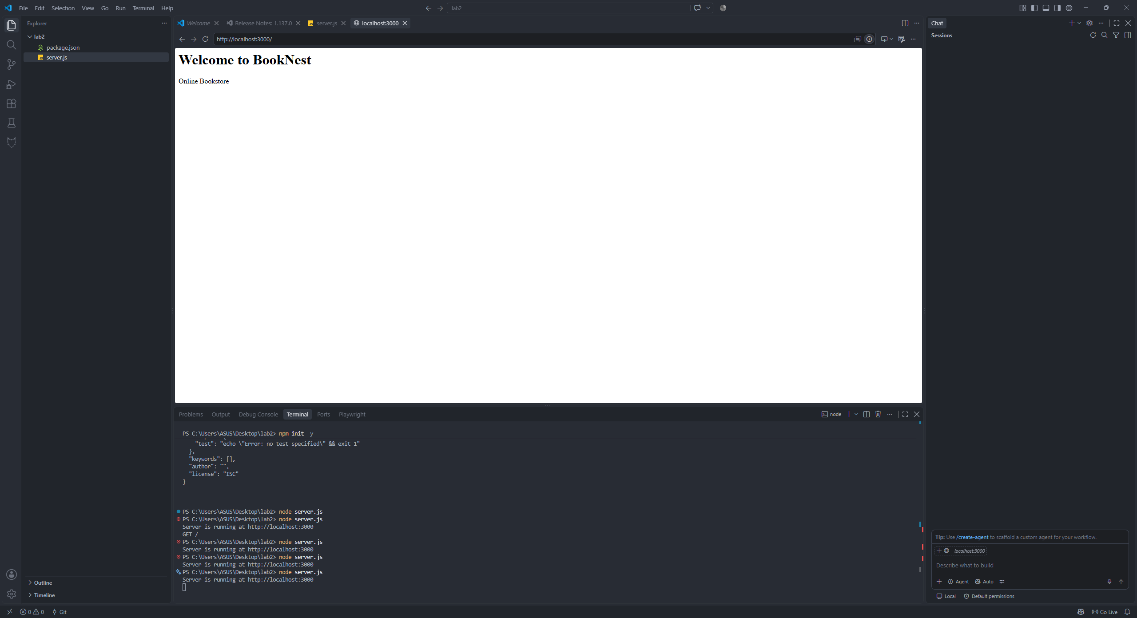

http://localhost:3000/about
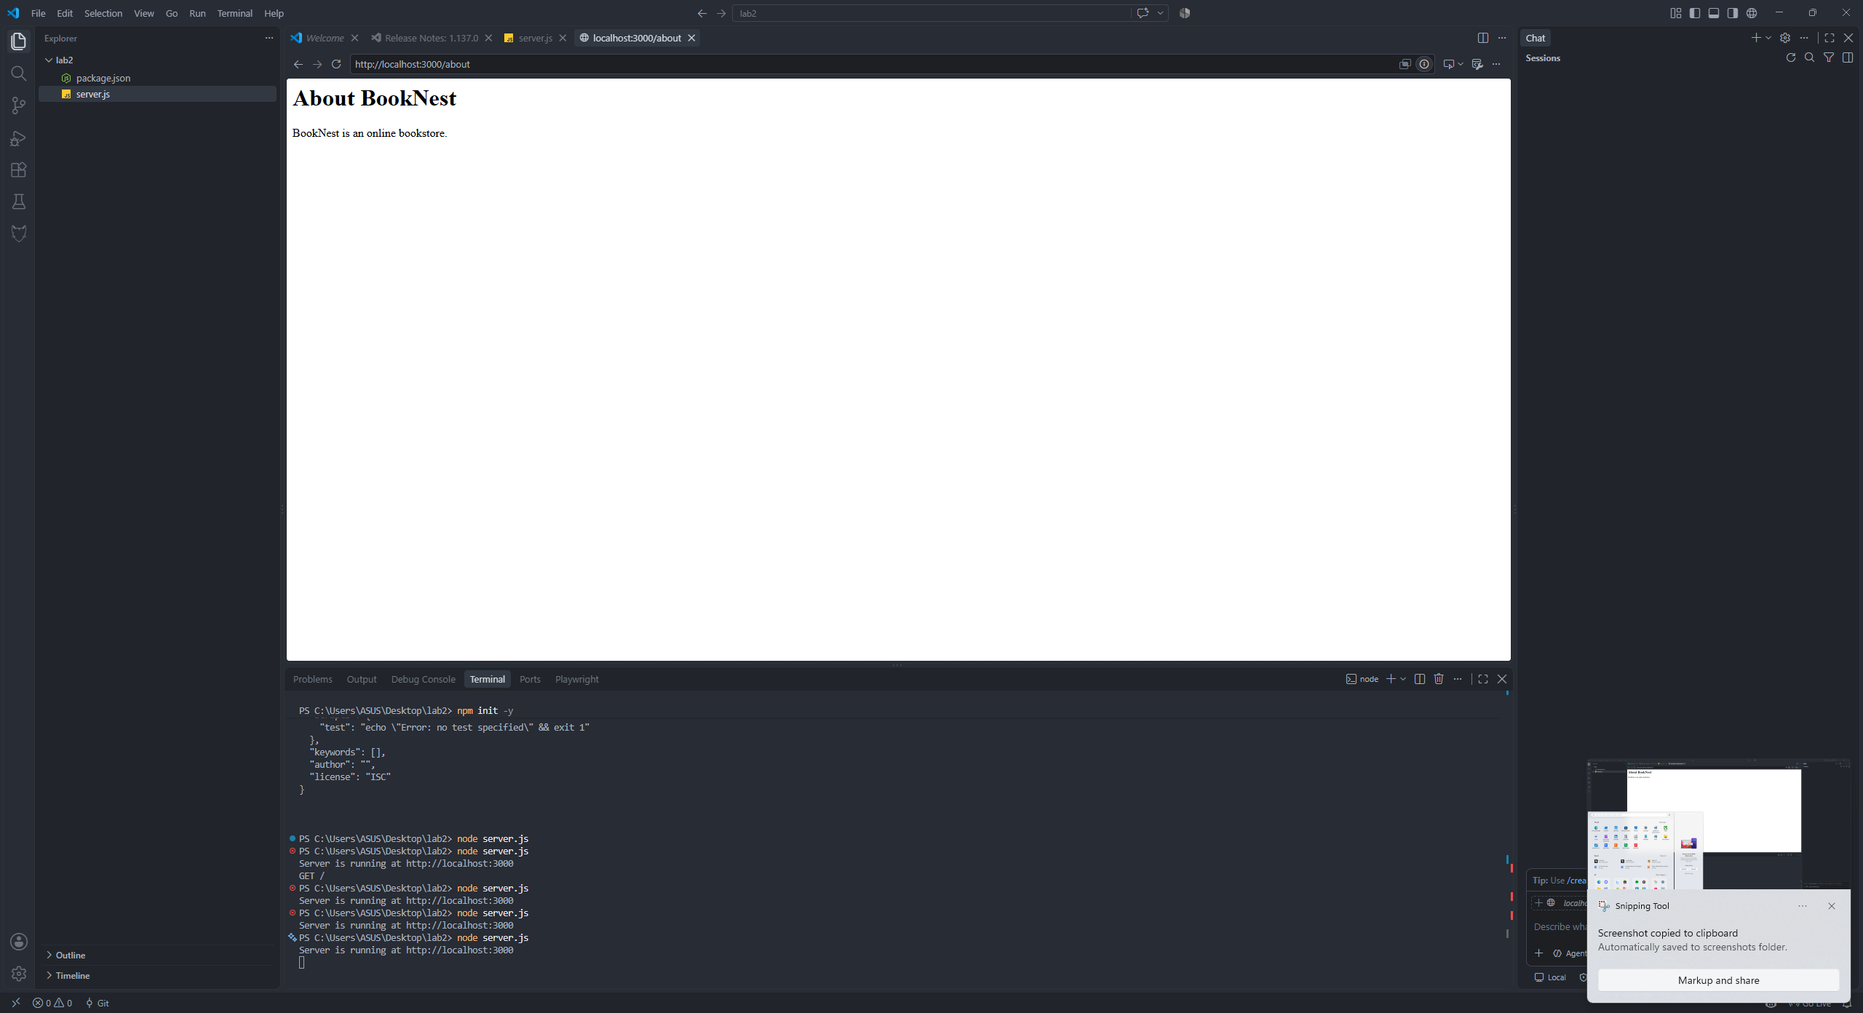

http://localhost:3000/api/books
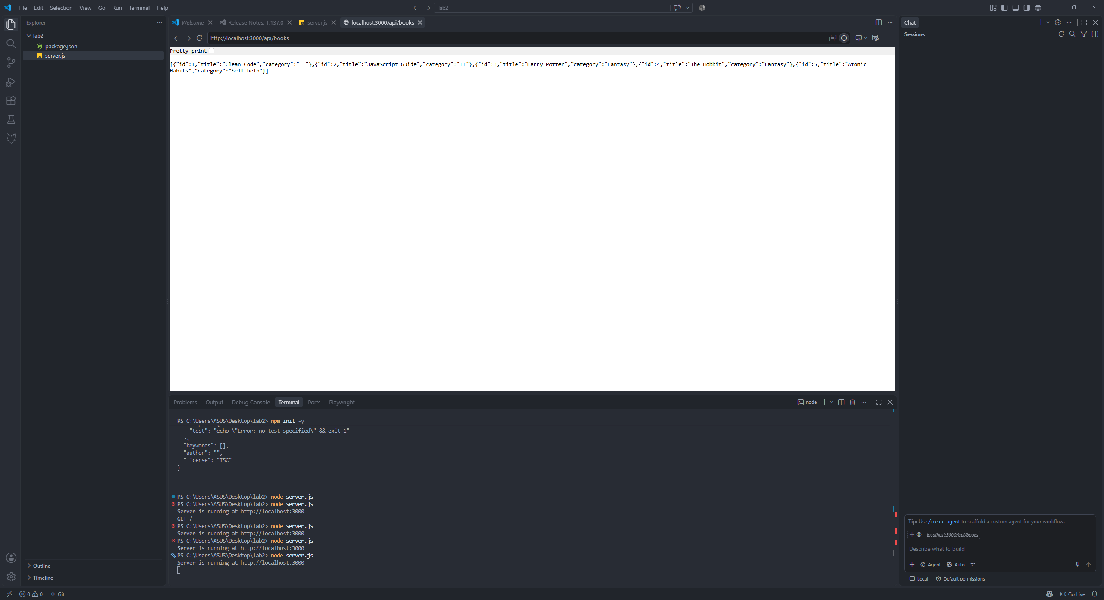

http://localhost:3000/abc
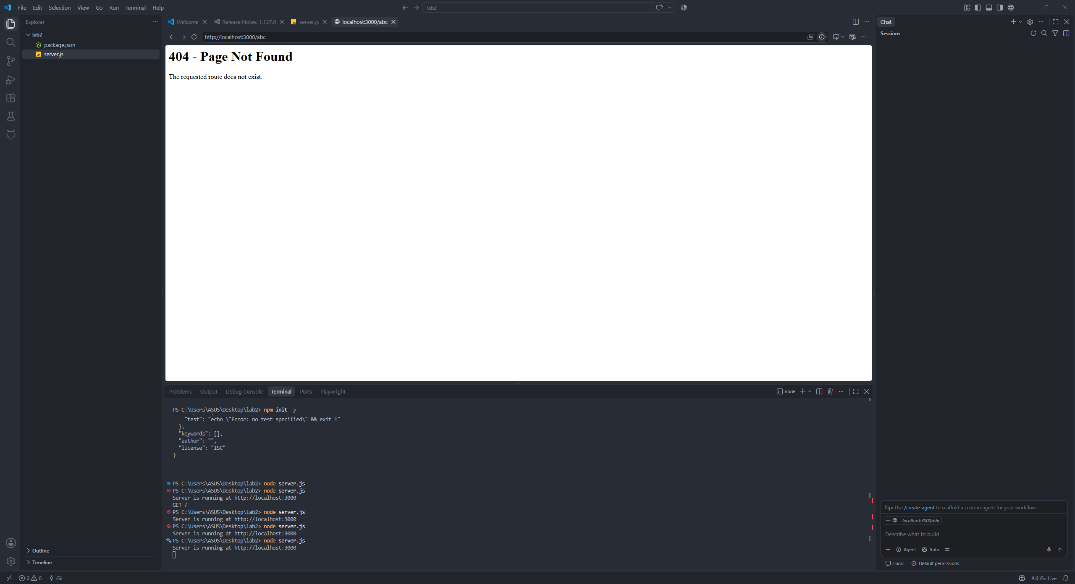

R3 :

http://localhost:3000/api/books?category=IT&limit=2
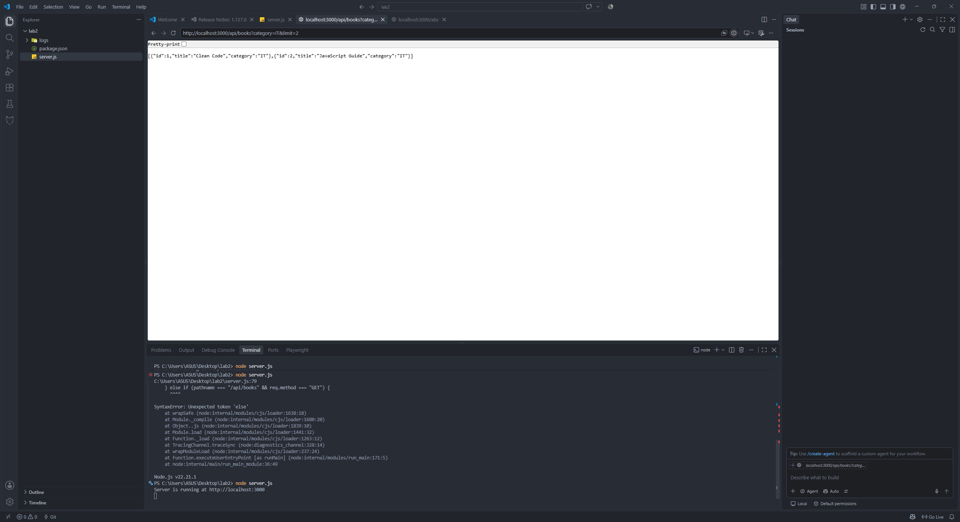

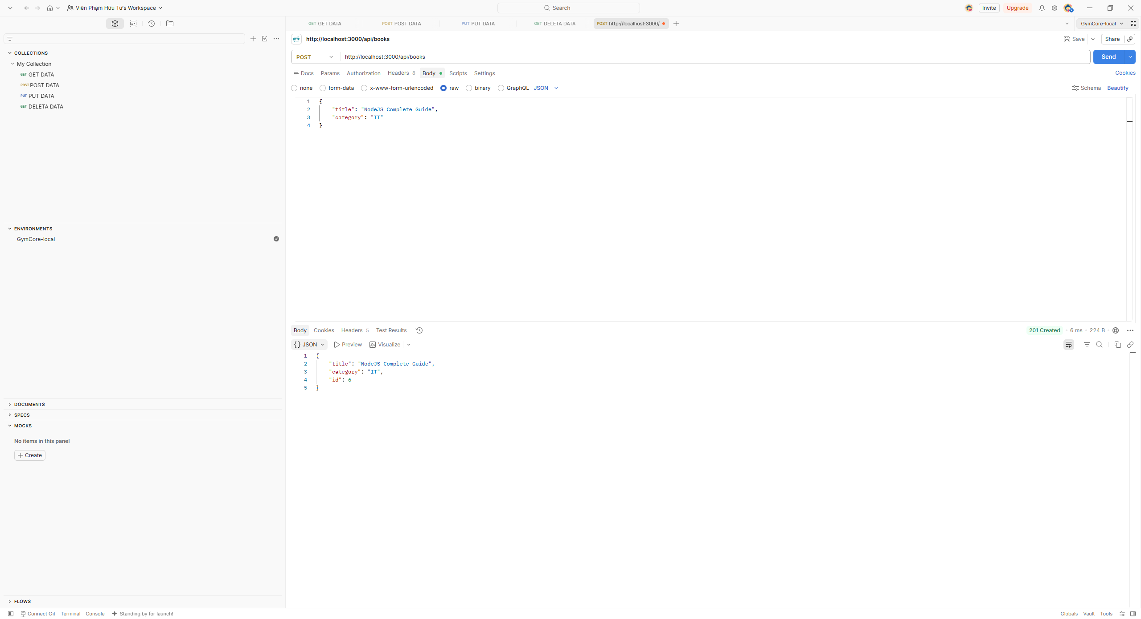

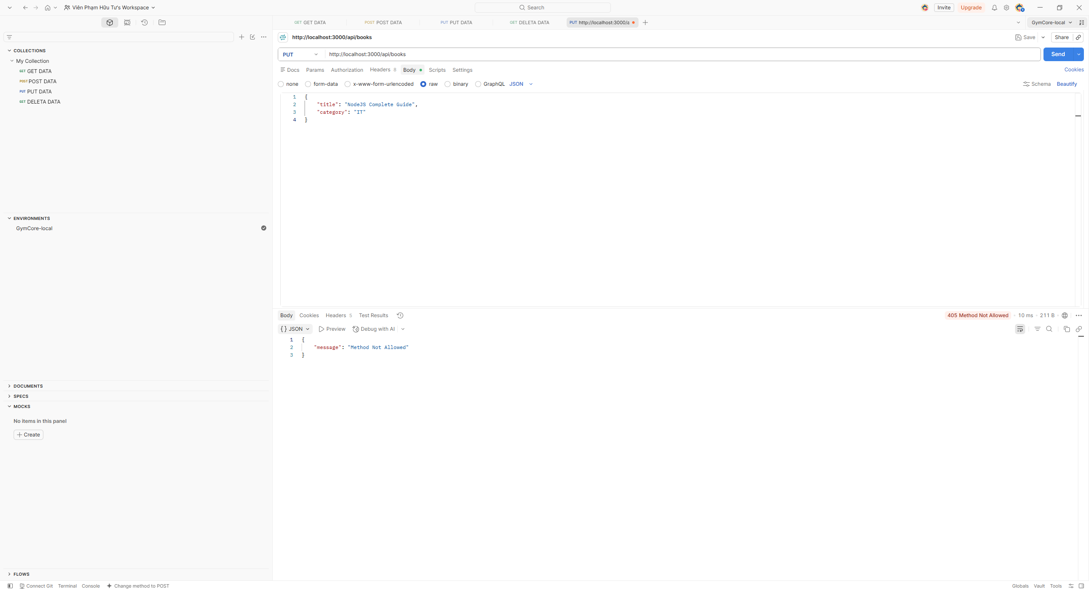

R5:
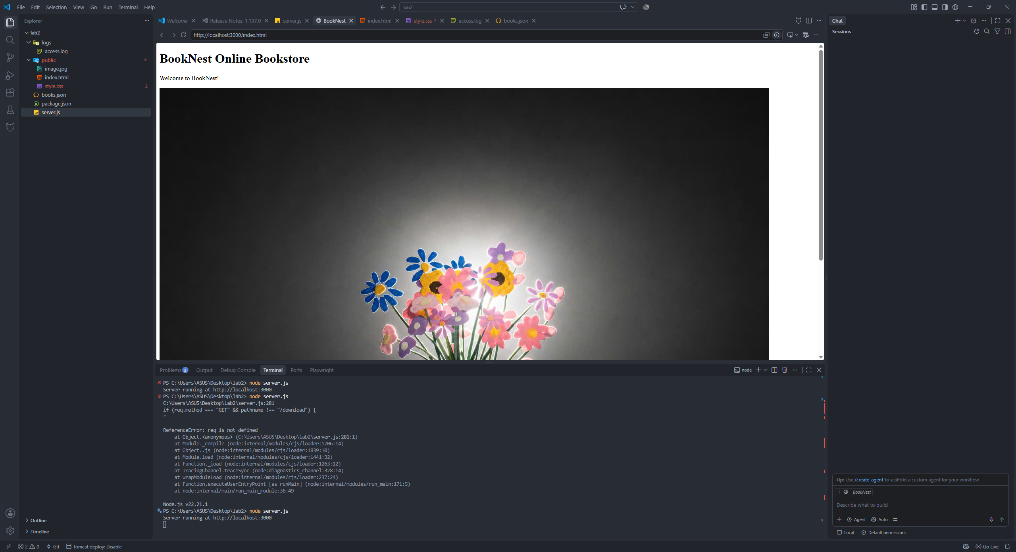

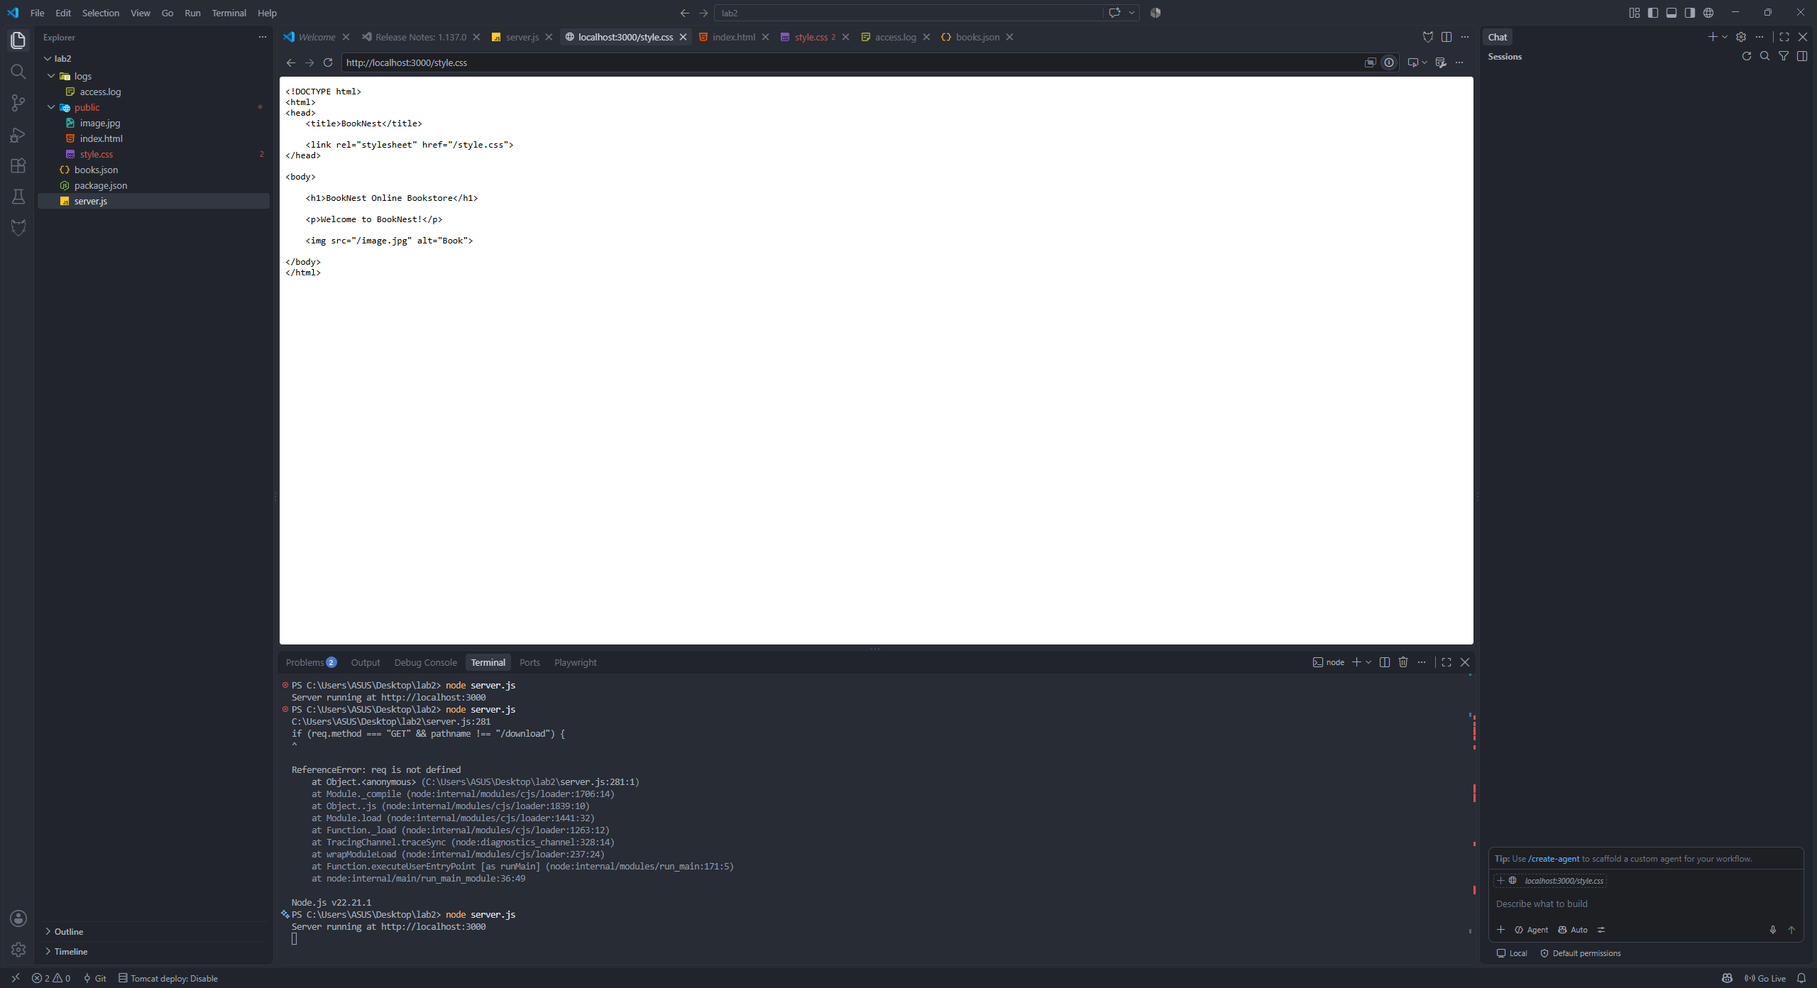

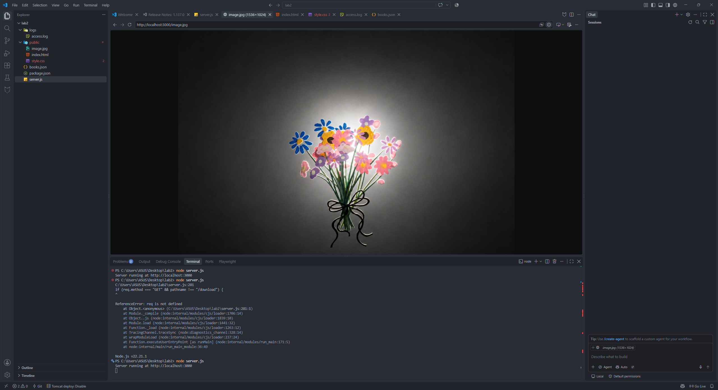

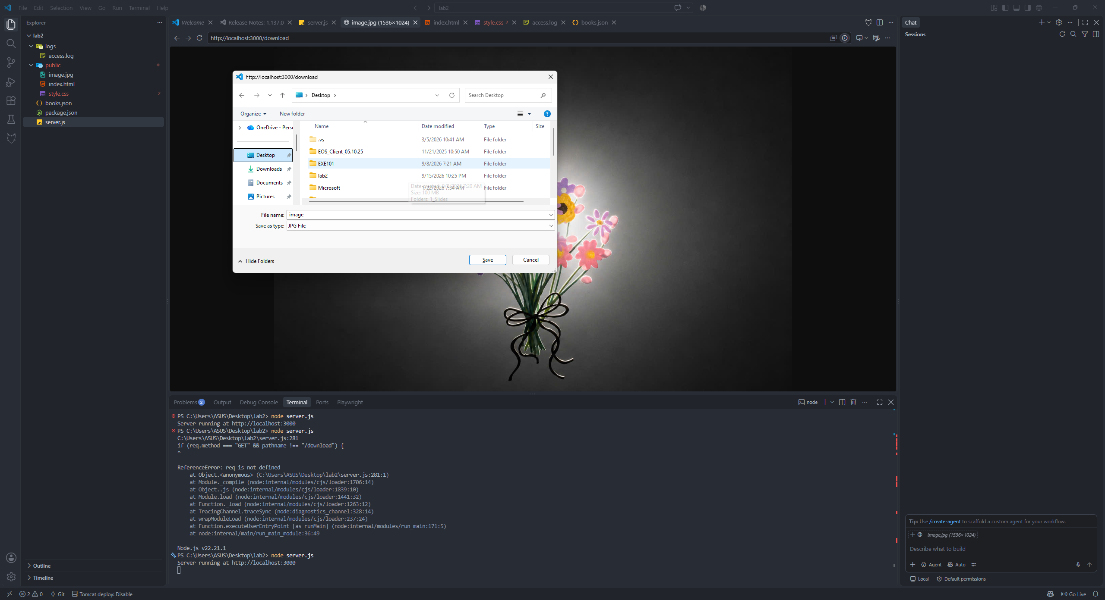

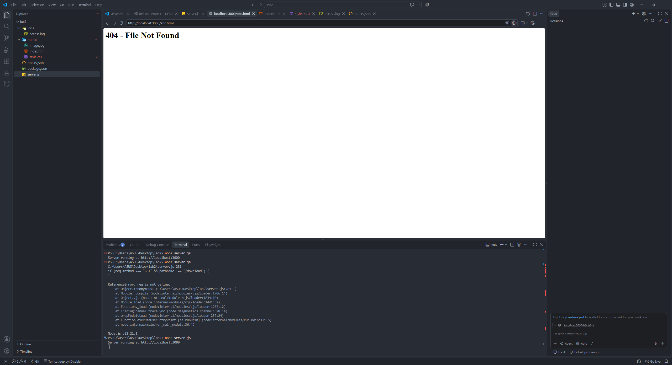

R4 :
